【电路设计】+基于tms320f2812的500W的微网逆变器设计
在20世纪的世界能源结构中，人类所利用的能源主要是石油、天然气和煤炭等一次性能源。随着经济的发展、人口的增加和社 会生活水平的提高，能源消费量日益增长，世界上已经出现了能源危机。世界各国都在积极寻找一种可持续发展且无污染的新能源，其中太阳能作为一种高效无污染 且可持续发展的新能源，尤其受到广泛的重视。太阳能光伏利用的主要形式为太阳能光伏并网系统，在此背景下，本文在太阳能光伏并网系统的硬件设计、控制算法 研究、系统仿真等方面进行了深入探索。
本文在充分分析近年来光伏发电领域重要研究成果的基础上，设计了一套三相 光伏发电并网系统，对系统的拓扑结构、控制电路给出了详细的设计要点。以DSP TMS320F2812为控制核心，实现了电路保护、数据采集、参数设置等功能，为各种光伏并网控制算法提供了灵活可靠的硬件平台。在软件方面介绍了 SPWM的控制算法，在分析现有最大功率跟踪(MPPT)方法的基础上，对现有方法进行了改进，把模糊控制引入到最大功率跟踪中，并给出了模糊控制规则库 另外分析了并网中存在的孤岛效应问题，并改进了现有解决方法。

随着人类社会的发展，能源的消耗量正在不断增加，世界上的化石能源总有一天将达到极限。同时，由于大量燃烧矿物能源，全 球的生态环境日益恶化，对人类的生存和发展构成了很大的威胁。在这样的背景下，太阳能作为一种巨量的可再生能源，引起了人们的重视，各国政府正在逐步推动 太阳能光伏发电产业的发展。而在我国，光伏系统的应用还刚刚起步，市场状况尚不明朗。相信作为当今发展最迅速的高新技术之一，太阳能光伏发电技术，特别是 光伏并网发电技术将为今后的电力工业以及能源结构带来新的变化。
太阳能作为一种新型的绿色可再生能源，与其他新能源相比是最理想的可再生能源。特别是近几十年来，随着科学技术的不断进步，太阳能及其相关产业成为世界发展最快的行业之一。因为它具有以下的特点:储量丰富；清洁性和经济性；分布范围广泛。
这些技术尤其在我国的北方和西部应用较广并且成效显著。以光伏电池技术为核心的光伏利用成为太阳能开发利用中最重要的应用领域，利用光伏发电，具有明显的优点:
(l)结构简单，体积小且轻。
(2)容易安装运输，建设周期短。
(3)维护简单，使用方便。
(4)清洁、安全、无噪声。
(5)可靠性高，寿命长，并且应用范围广。
2 太阳能光伏发电系统
2.1光伏发电系统的分类
太阳能光伏发电系统按供电方式大致可以分为独立发电系统、并网发电系统和混合发电系统三大类。
2.2 500W微网逆变器系统设计
微网逆变器系统将可再生能源（如太阳能，风能，水能，地热能，生物质能等）转变为与电网同频、同相的交流电，优先输送给当地负荷供电，剩余的电能馈入电网。微网逆变器系统主要包括：光伏组件，蓄电池组，蓄电池充放电设备，DC/DC变换器，微网逆变器，静态开关等。
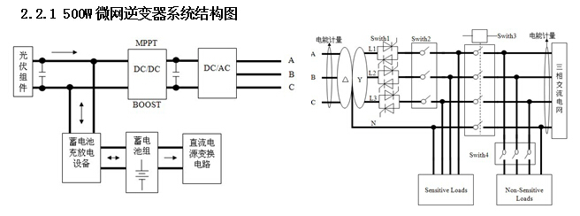
2.2.2 微网逆变器设计
微网逆变器是微网逆变器系统中的关键部分。微网逆变器输出为三相交流电，具有并网和独立运行两种工作模式。微网逆变器主电路采用智能功率模块进行逆变，产生三相交流电通过三相变压器（）进行隔离升压，并变成三相四线输出。
2.2.3 静态开关和电能计量设计
静态开关是微网逆变器系统中的重要组成部分。静态开关由三组双向可控硅、两个空气开关以及一个断路器组成，其闭合和断开的驱动信号由DSP产生。
正 常工作时，开关Switch1、Switch2、Switch3、Switch4同时闭合，为当地负荷提供电能；当电网缺相、电压严重跌落等非正常状况 时，由DSP检测出异常情况，做出判断决策，并控制开关的开通与关断。这时，开通Switch1和Switch2，关断Switch3，保证重要负荷的供 电。当逆变器发生故障时，立即断开Switch1，逆变器退出，同时断开Switch4，由电网对重要负荷供电。当逆变器故障消失时，再与电网同步后，开 通Switch1，在闭合Switch4。恢复对当地负荷的供电。当需要检修逆变器时，先断开开关Switch2，检修完成后，重新闭合Switch2。
2.2.4 DC/DC变换器方案设计
DC/DC变换器采用Boost拓扑，实现直流电压的升压功能和蓄电池的最大功率点跟踪（MPPT）。PWM驱动信号由DSP产生，通过采集太阳能电池板的输出电压和电流，计算瞬时输出功率，不断与前一时刻的输出功率相比较，来跟踪太阳能电池板的最大输出功率。
2.2.5蓄电池充放电设备设计
蓄电池充放电设备的硬件电路采用Buck-Boost拓扑，驱动信号由PIC单片机产生。充电时根据当前蓄电池状态，启用均充模式或者浮充模式，实现对蓄电池的智能化充电。当系统需要蓄电池放电时，由PIC单片机产生PWM驱动脉冲，实现蓄电池对负载的放电。
2.3 光伏并网系统逆变器要求
并网光伏发电系统的核心是并网逆变器，而此系统中需要专用的逆变器，以保证输出的电力满足电网电力对电压、频率等电性能指标的要求。因此并网时，对逆变器提出了较高的要求，主要有:
(1)要求逆变器输出正弦波电流；
(2)要求逆变器在负载和日照变化幅度较大的情况下均能高效运行；
(3)要求逆变器能使光伏方阵工作在最大功率点；
(4)要求逆变器具有体积小、可靠性高的特点；
(5)可以在市电断电情况下逆变器在日照时能够单独供电。
2.4 光伏并网系统的拓扑结构
光伏并网系统的拓扑结构可分为以下三类：
(1)单级式并网逆变器拓扑；
(2)两级式并网逆变器拓扑；
(3)多级式并网逆变器拓扑。
3 500W微网逆变器电路设计
系统的硬件总体图如下：
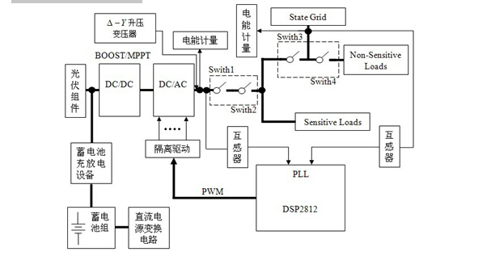
3.1主控制芯片的选择
控制芯片要实现的功能有:对检测信号进行A/D转换；产生PWM波形；完成MPPT；电能计量和反孤岛效应的计算过程。控制电路的核心器件采用美国 TI公司的TMS320F2812DSP(简称2812)。
3.2 逆变器的设计
逆变器是光伏并网发电系统的核心部件，选择高可靠性的逆变模块是电路正常工作的必要条件。下面对IPM（智能功率模块）组成逆变器和分离元件组成逆变器进行分别阐述。
3.2.1 IPM逆变模块介绍
IPM 是一种先进的功率开关器件，具有GTR (大功率晶体管)高电流密度、低饱和电压和耐高压特点，并具有MOSFET(场效应晶体管)高输入阻抗高开关频率和低驱动功率等优点。IPM内部集成了逻 辑、控制、检测和保护电路，不仅减小了系统的体积以及开发时间，也增强了系统的可靠性。
3.2.2 IPM逆变模块保护电路设计
IPM故障输出信号封锁IPM 的控制信号通道，软件保护不需要增加硬件，简便易行，但可能受到软件设计和计算机故障的影响；硬件保护则反应迅速，工作可靠。应用中软件与硬件结合的方法能更好的弥补IPM 自身保护的不足，提高系统的可靠性。
3.2.3 由IR2130组成逆变模块电路设计
IR2130是600V以下高压集成驱动器件，它具有六路输入信号和六路输出信号，且只需一个供电电源即可驱动三相桥式逆变电路的6个功率开关器件，一片IR2130可替代3片IR2110,使整个驱动电路更加简单可靠。
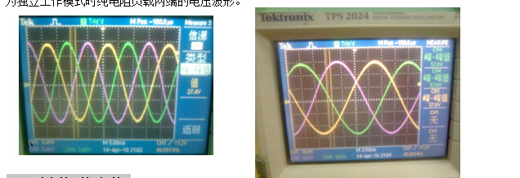
孤岛效应是包括光伏发电在内的分布式能源必须重视的一个重要问题。所谓孤岛效应(Islanding)是指在分布式能源系统逆变器并网工作过程中，当市电输入被人为断开或出现故障而停止供电时，逆变器仍持续向局部电网供电从而使本地负载的供电电源继续处于工作状态。
